在实际开发中，设计数据表的时候会把某些字段定义成一个自动增长的、唯一的流水号，例如记录编号、日志编号等，MySQL和SQL Server采用的是自增字段，Oracle和PostgreSQL采用了更灵活的序列生成器。在本文中，把序列生成器简称为序列。

# 一、创建序列

创建序列的语法如下：

create sequence 序列名

[minvalue n]

[maxvalue n]

[increment by n]

[start with n]

[cache n|nocache]

[order|noorder]

[cycle|nocycle];

参数说明：

Oracle的序列分为递增序列和递减序列，递减序列极少使用（二十年我从未用过），为了方便介绍，本文假设序列是递增序列。

序列名：序列名是标志符，建议以SEQ_打头，例如为T_OPERLOG表的logid字段创建一个序列，可以把它命名为SEQ_OPERLOG（或SEQ_OPERLOG_LOGID），增加数据结构的可读性，这是我的个人经验，并不是Oracle数据库的要求。

[minvalue n]：序列的最小值，缺省值是1。

[maxvalue n]：序列的最大值，缺省值是9999999999999999999999999999。

[increment by n]：序列递增的步长，缺省值是1。

[start with n]：序列的起始值，缺省值是minvalue，如果n小于minvalue，创建序列会报语法错误。

[cache n|nocache]：是否采用缓存机制，nocache不采用缓存，缺省cache 20，数据库每次会生成20个值放在缓存中，如果缓存中有数据，就不需要再查数据库了，采用缓存机制可以提升效率。

[order|noorder]：获取序列的时候是否按顺序给值，如果多用户一起获取序列的值，使用order可以保证序列值的顺序按访问序列的事件排序，缺省是noorder。

[cycle|nocycle]：是否循环，缺省不循环，如果不循环，序列值到了maxvalue后将不可用。

# 二、序列的使用

## 1、创建最简单的序列

create sequence SEQ_GIRL;

执行以上SQL语句会在数据库中生成一个名字为SEQ_GIRL的序列，除了序列名，其它的参数都采用缺省值，相当于以下SQL：

create sequence SEQ_GIRL

minvalue 1

maxvalue 9999999999999999999999999999

increment by 1

start with 1

cache 20

noorder

nocycle ;

## 2、在dual虚表使用序列

序列创建后，用序列名.nextval获取序列的下一个值，用序列名.currval来查看当前值。

在新的会话中，必须先使用nextval来产生一个值后才可以使用currval进行查看。

select SEQ_GIRL.nextval from dual; -- 获取序列SEQ_GIRL的下一个值。

select SEQ_GIRL.currval from dual; -- 获取序列SEQ_GIRL的当前值。

## 3、在SQL语句中使用序列

我们先创建一个简单的表。

create table T_GIRL

(

name varchar2(10), -- 姓名

keyid number(10) -- 记录编号

);

1）在insert语句中使用序列。

insert into T_GIRL(name,keyid) values('西施' ,SEQ_GIRL.nextval);

insert into T_GIRL(name,keyid) values('妲已' ,SEQ_GIRL.nextval);

insert into T_GIRL(name,keyid) values('杨玉环',SEQ_GIRL.nextval);

insert into T_GIRL(name,keyid) values('李师师',SEQ_GIRL.nextval);

执行结果：

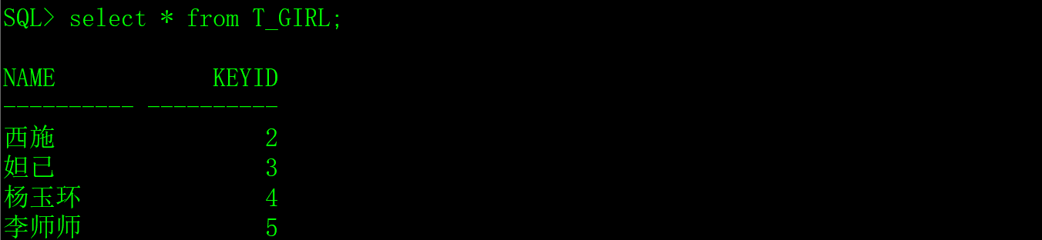

2）在update语句中使用序列。

update T_GIRL set keyid=SEQ_GIRL.nextval+100;

执行结果：

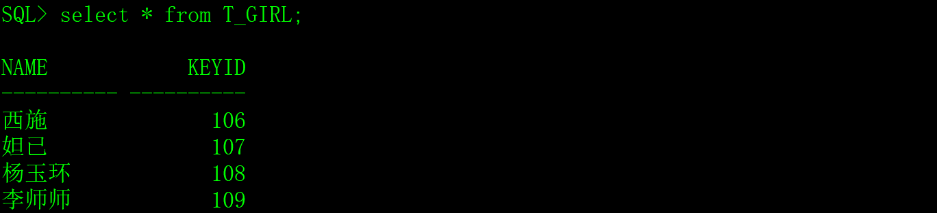

# 三、序列裂缝

## 1、序列不产生事务

序列的nextval方法不会产生事务，事务回滚命令rollback不会恢复序列的值，我们来做一个测试。

1）先获取序列的当前值。

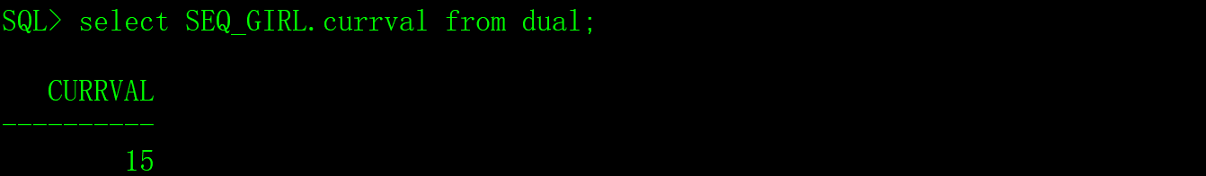

2）执行一条不会成功的SQL语句。

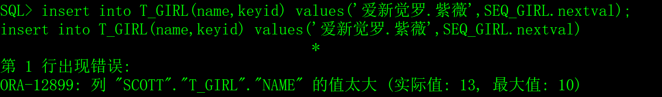

3）再获取序列的当前值。

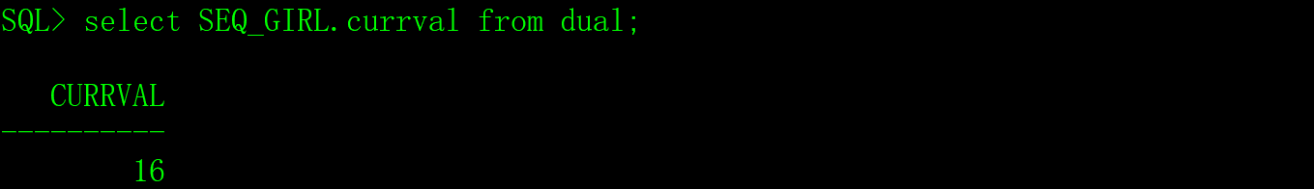

## 2、序列裂缝

如果用序列的值作为表中某个字段的值，这个字段的值可能会出现不连续的情况。因为序列的值不连续，有裂缝。

序列在下列情况下出现裂缝：

1）执行SQL语句失败；

2）事务回滚；

3）序列缓存；

4）多个表同时使用同一序列；

5）其它异常。

# 四、修改序列

修改序列的语法如下：

alter sequence 序列名

[minvalue n]

[maxvalue n]

[increment by n]

[start with n]

[cache n|nocache]

[order|noorder]

[cycle|nocycle];

修改序列的参数与创建序列的参数相同，不同的是，修改序列时没有缺省值。

alter sequence SEQ_GIRL increment by 10 cycle;

# 五、删除序列

删除序列的语法如下：

drop sequence 序列名;